Безопасность детей – превыше всего!
6 октября в г.Бобруйске двухлетний мальчик, находившийся один в комнате, открыл створку окна, оперся о москитную сетку и выпал с высоты пятого этажа. Мальчик получил царапины и ушибы. Смягчил удар куст, на который «приземлился» ребенок, как говорят «в рубашке родился».
Наши маленькие детки настолько любопытны, что порой это любопытство приводит к непоправимым последствиям.
В последнее время в СМИ часто появляется информация о фактах выпадения детей из окон многоэтажных домов.
Как уберечь своего ребенка? Этот вопрос мы задали судебным экспертам, специализирующимся на проведении строительно-технических экспертиз.
Эксперты-строители полагают, что в настоящее время одним из способов защиты на окна от детей являются так называемые «детские» замки.
«Детские» замки для окон представляют собой фурнитуру, которая позволяет исключить самопроизвольное (без внимания родителей) открытие створок окон детьми.
На рынке строительных услуг существуют различные типы «детских» замков – это и замки-тросики, замки-блокираторы, замки-фиксаторы и пр.

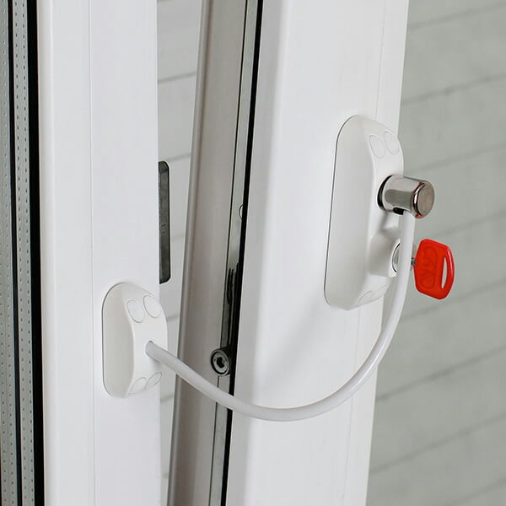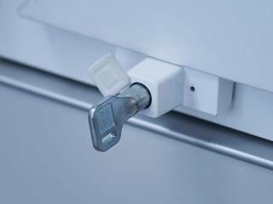

(фото носит иллюстрированный характер)
Такие конструкции способны ограничить доступ ребенка к открыванию окон, что позволит предупредить возможность несчастных случаев и детских травм.
Берегите своих детей!

